- Архитектурные модели в ArchiMate
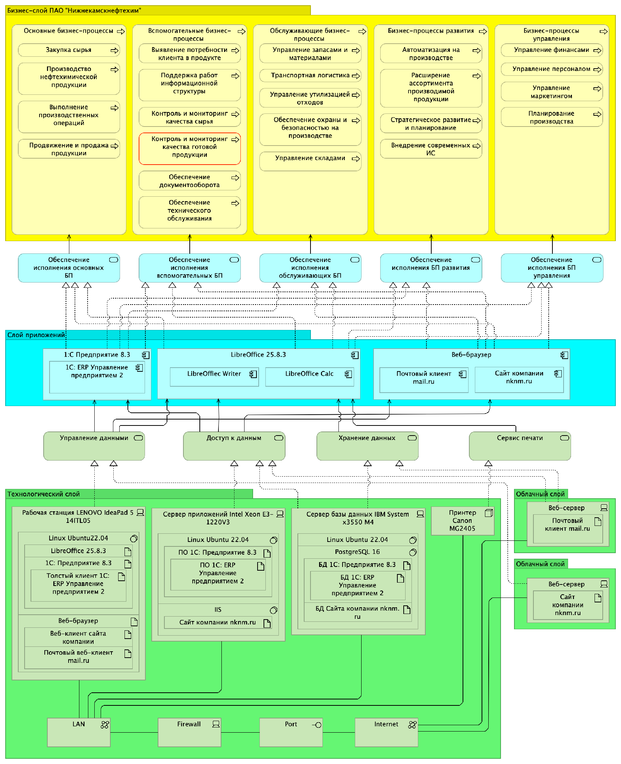
Рисунок 1 – Архитектурная модель предприятия с сайтом на веб-сервере IIS
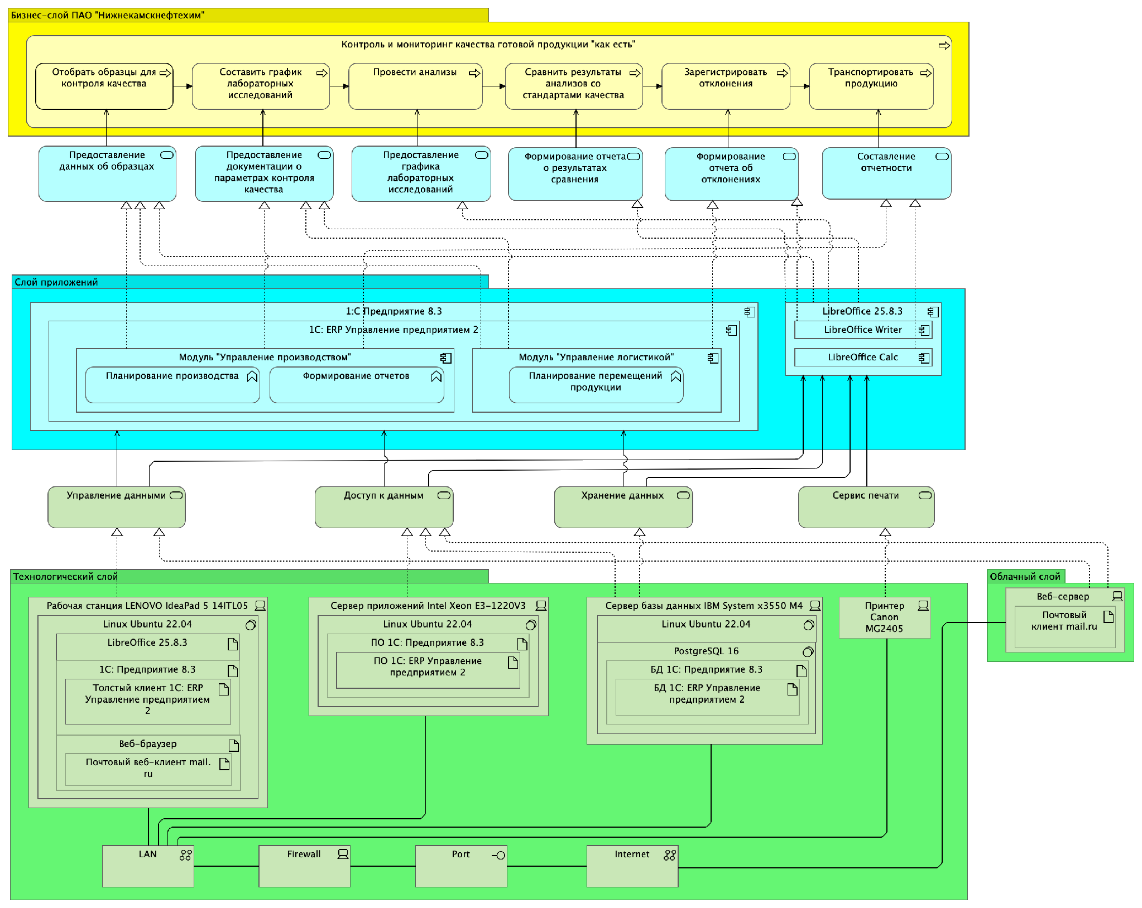
Рисунок 2 – Архитектурная модель бизнес-процесса «Как есть»
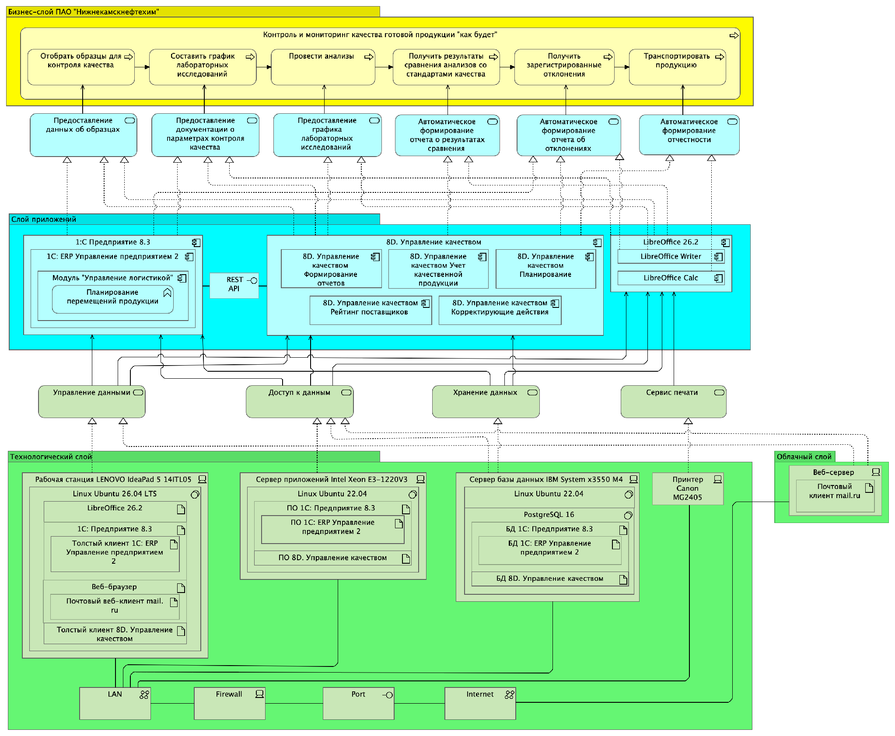
Рисунок 3 – Архитектурная модель бизнес-процесса «Как будет»
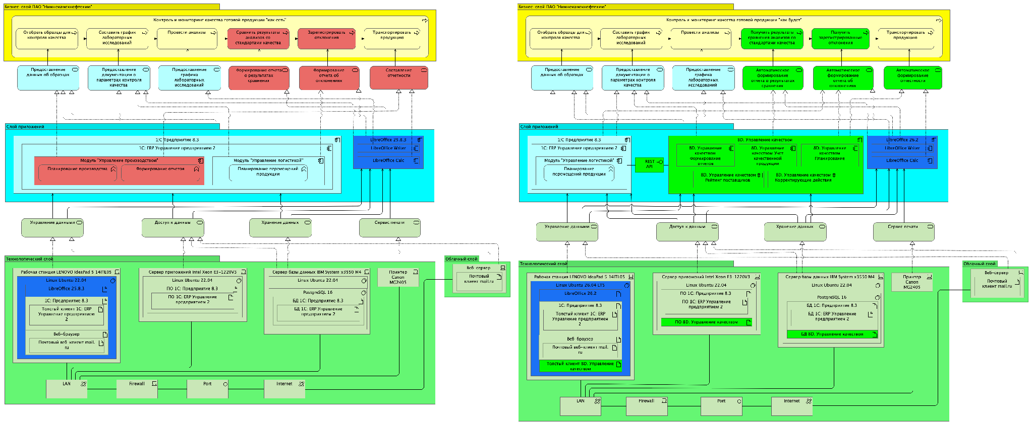
Рисунок 4 – Анализ разрывов БП
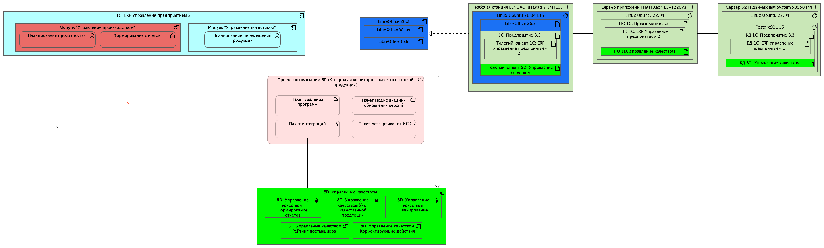
Рисунок 5 – Диаграмма миграции БП
- Диаграммы в нотации IDEF0
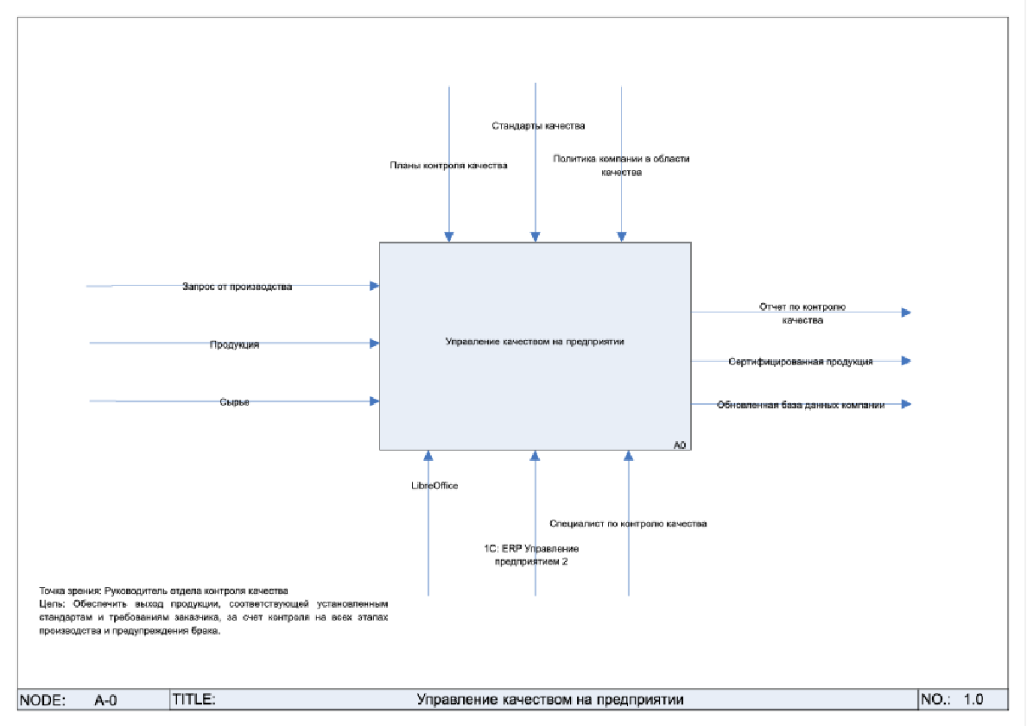
Рисунок 6 – Диаграмма декомпозиции A-0
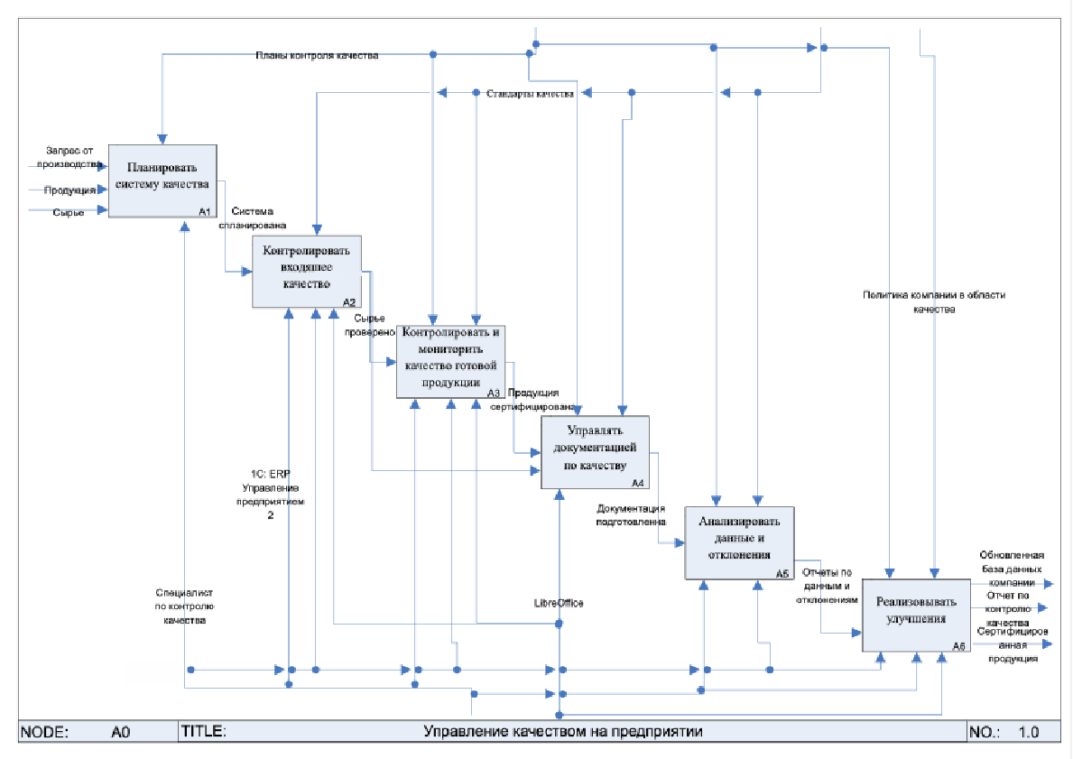
Рисунок 7 – Контекстная диаграмма A0
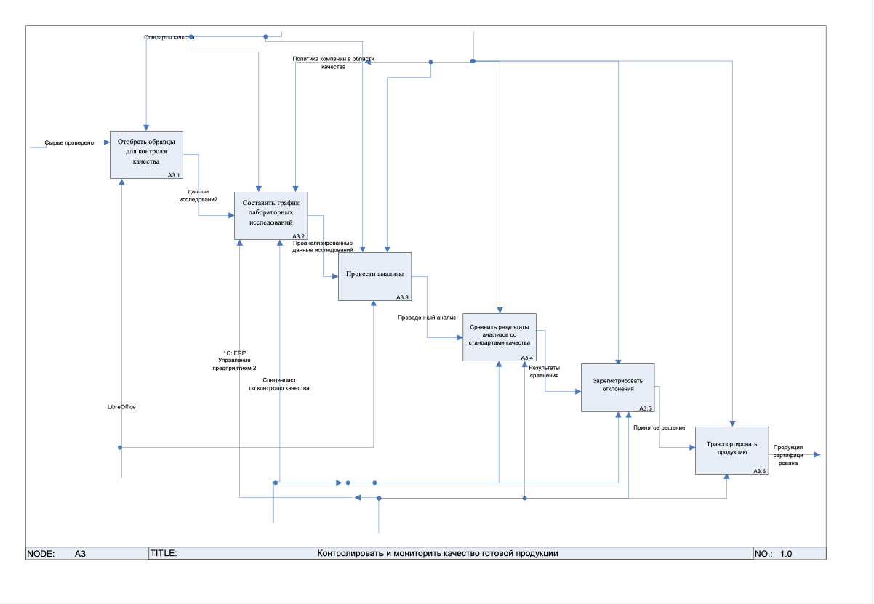
Рисунок 8 – Диаграмма декомпозиции блока A3
- Модель бизнес-требований

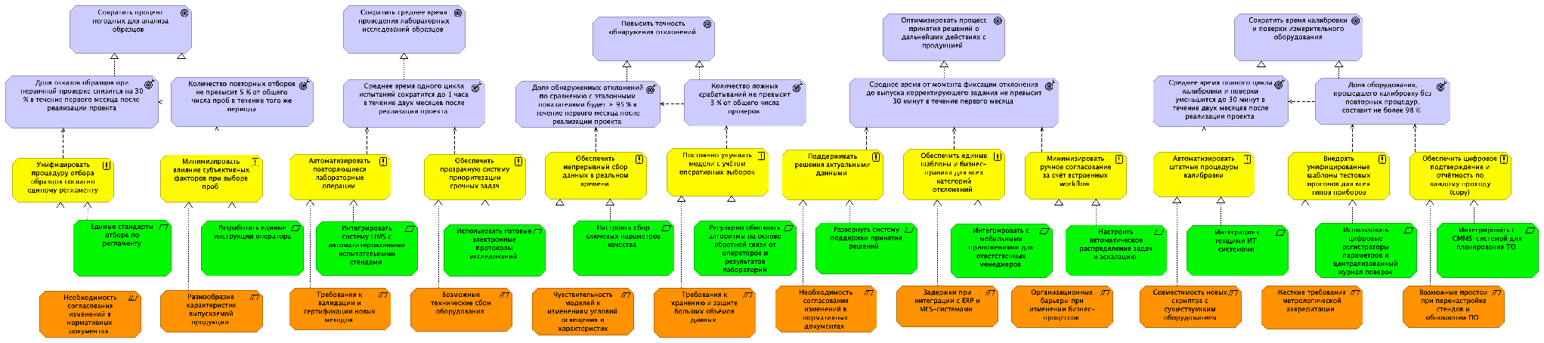
Рисунок 9 – Модель бизнес-требований для бизнес-процесса «Контроль и мониторинг качества готовой продукции»
- CJM-карта
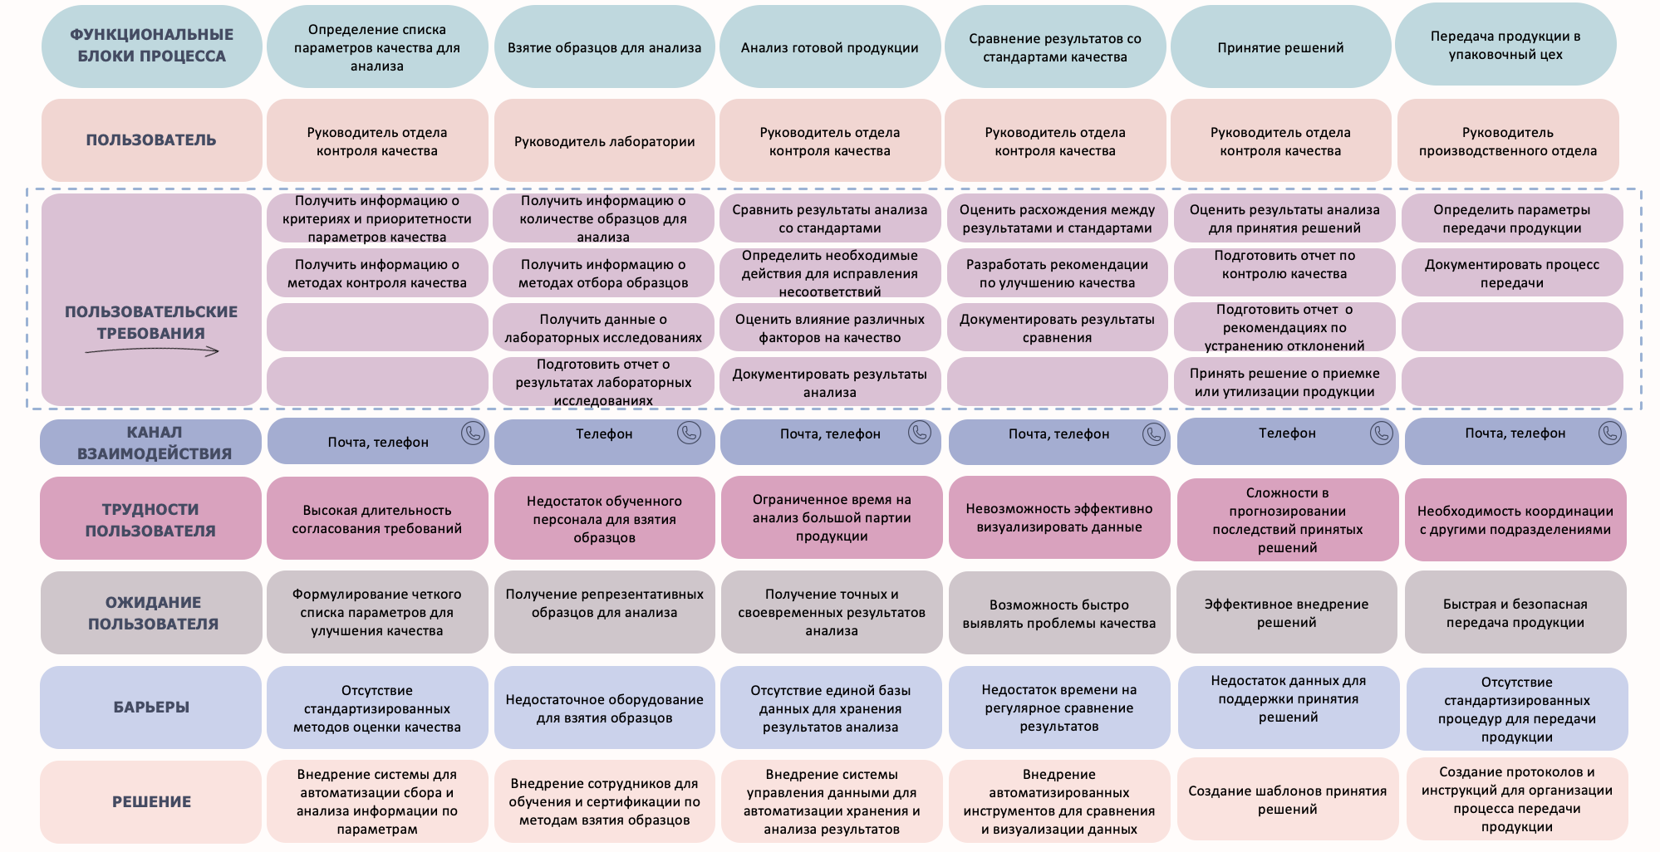
Рисунок 10 – CJM-карта ключевых пользователей
- Диаграмма Исикавы

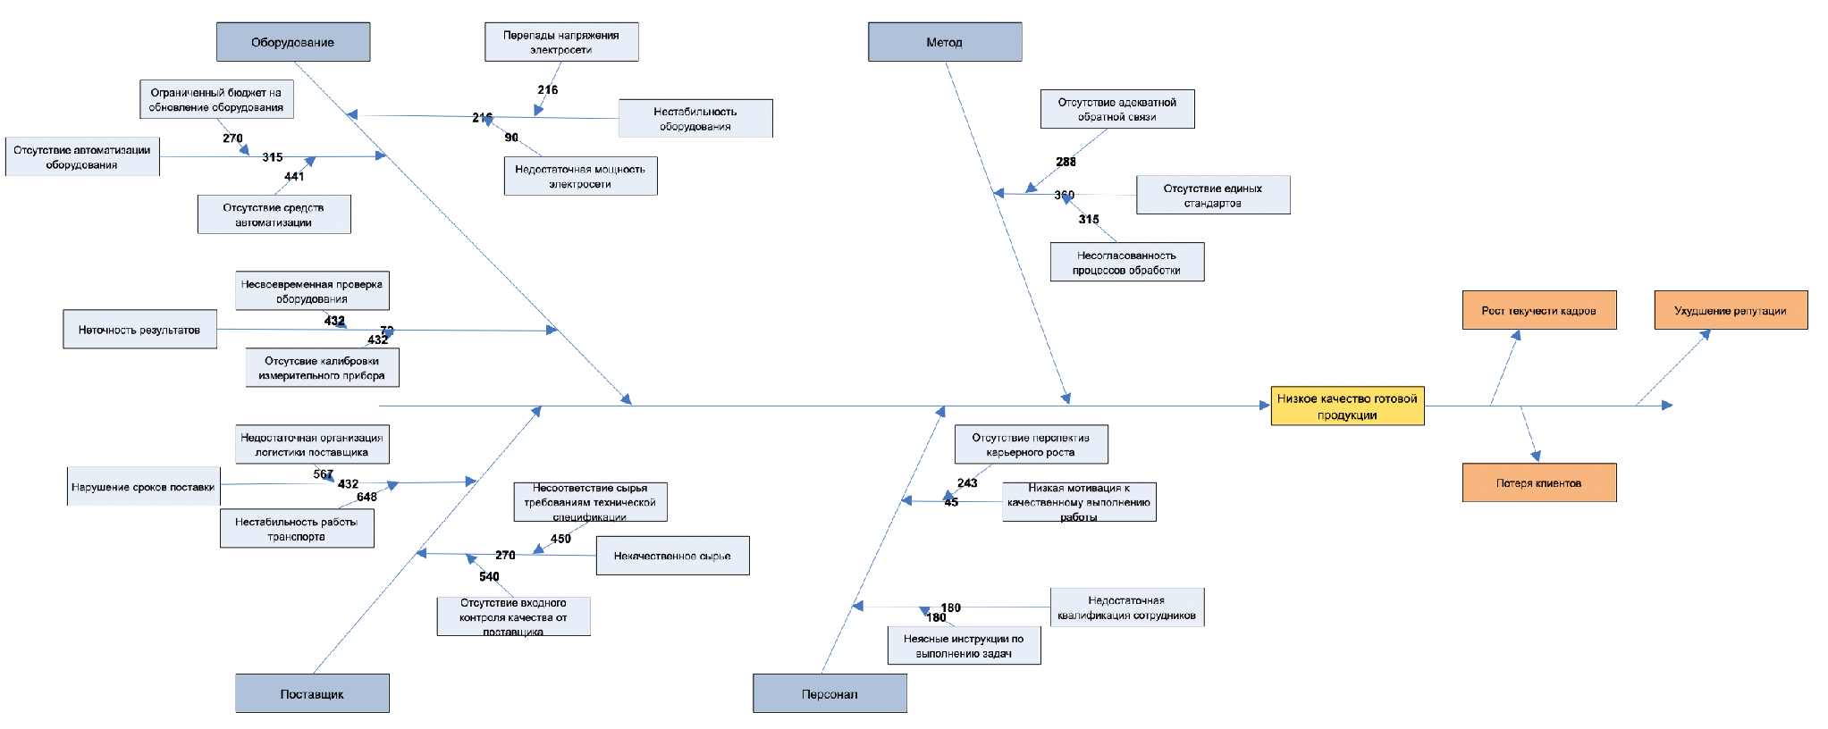
Рисунок 11 – Диаграмма Исикавы
- Стратегическая карта
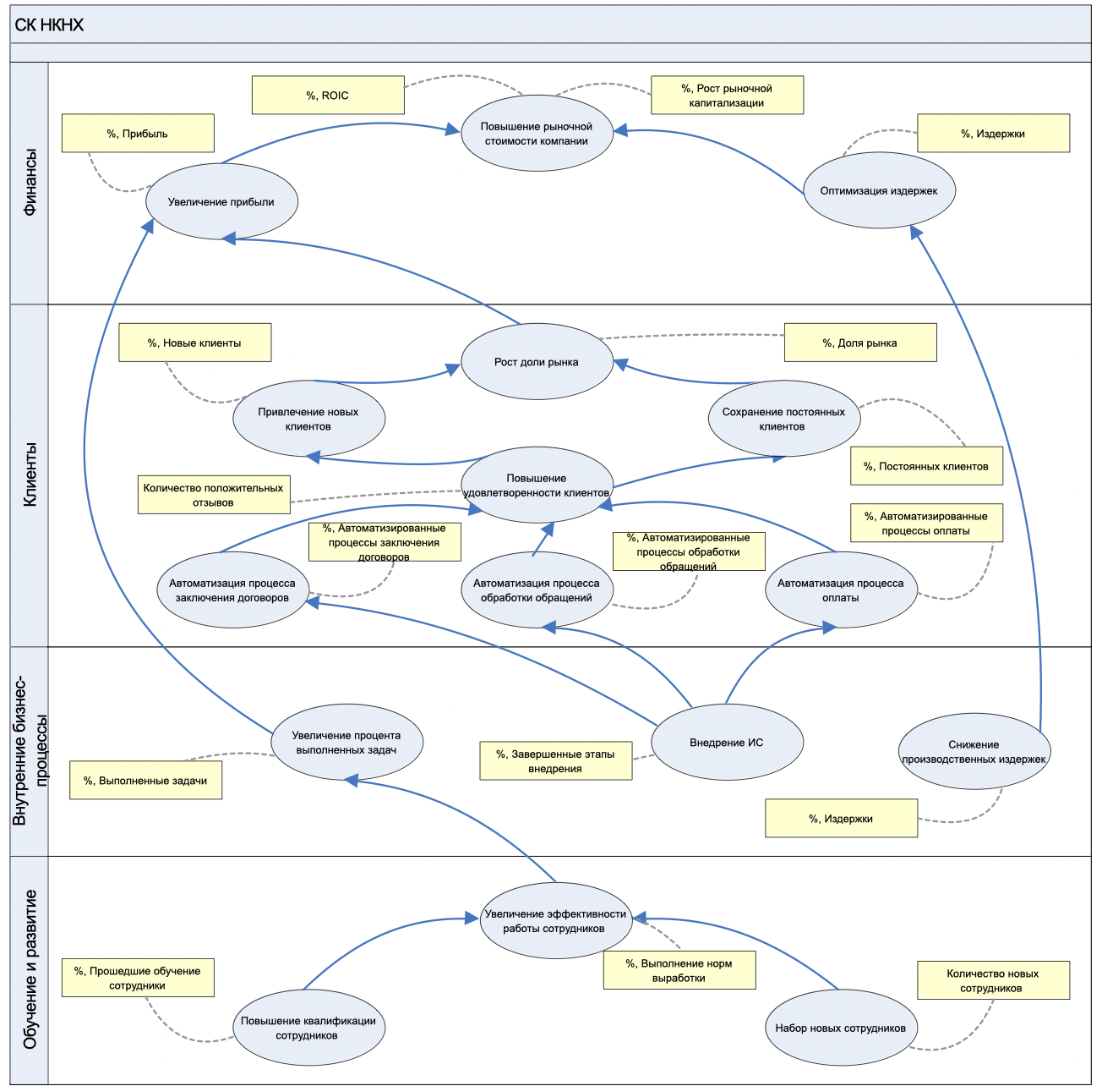
Рисунок 12 – Стратегическая карта предприятия
- Диаграмма классов
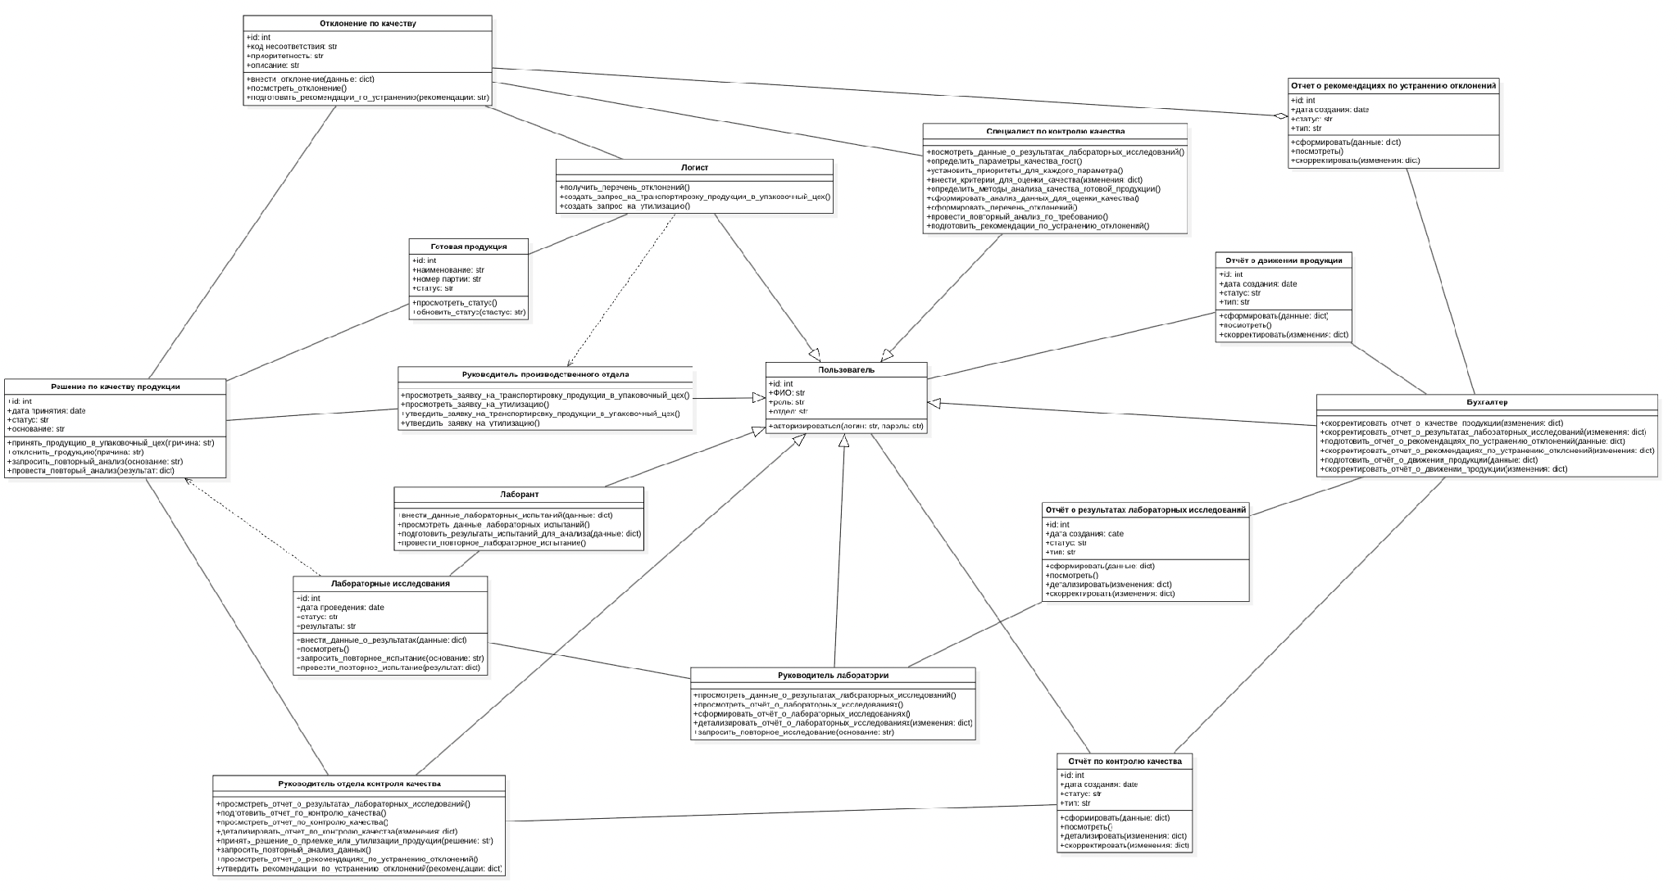
Рисунок 13 – Диаграмма классов
- Организационная структура
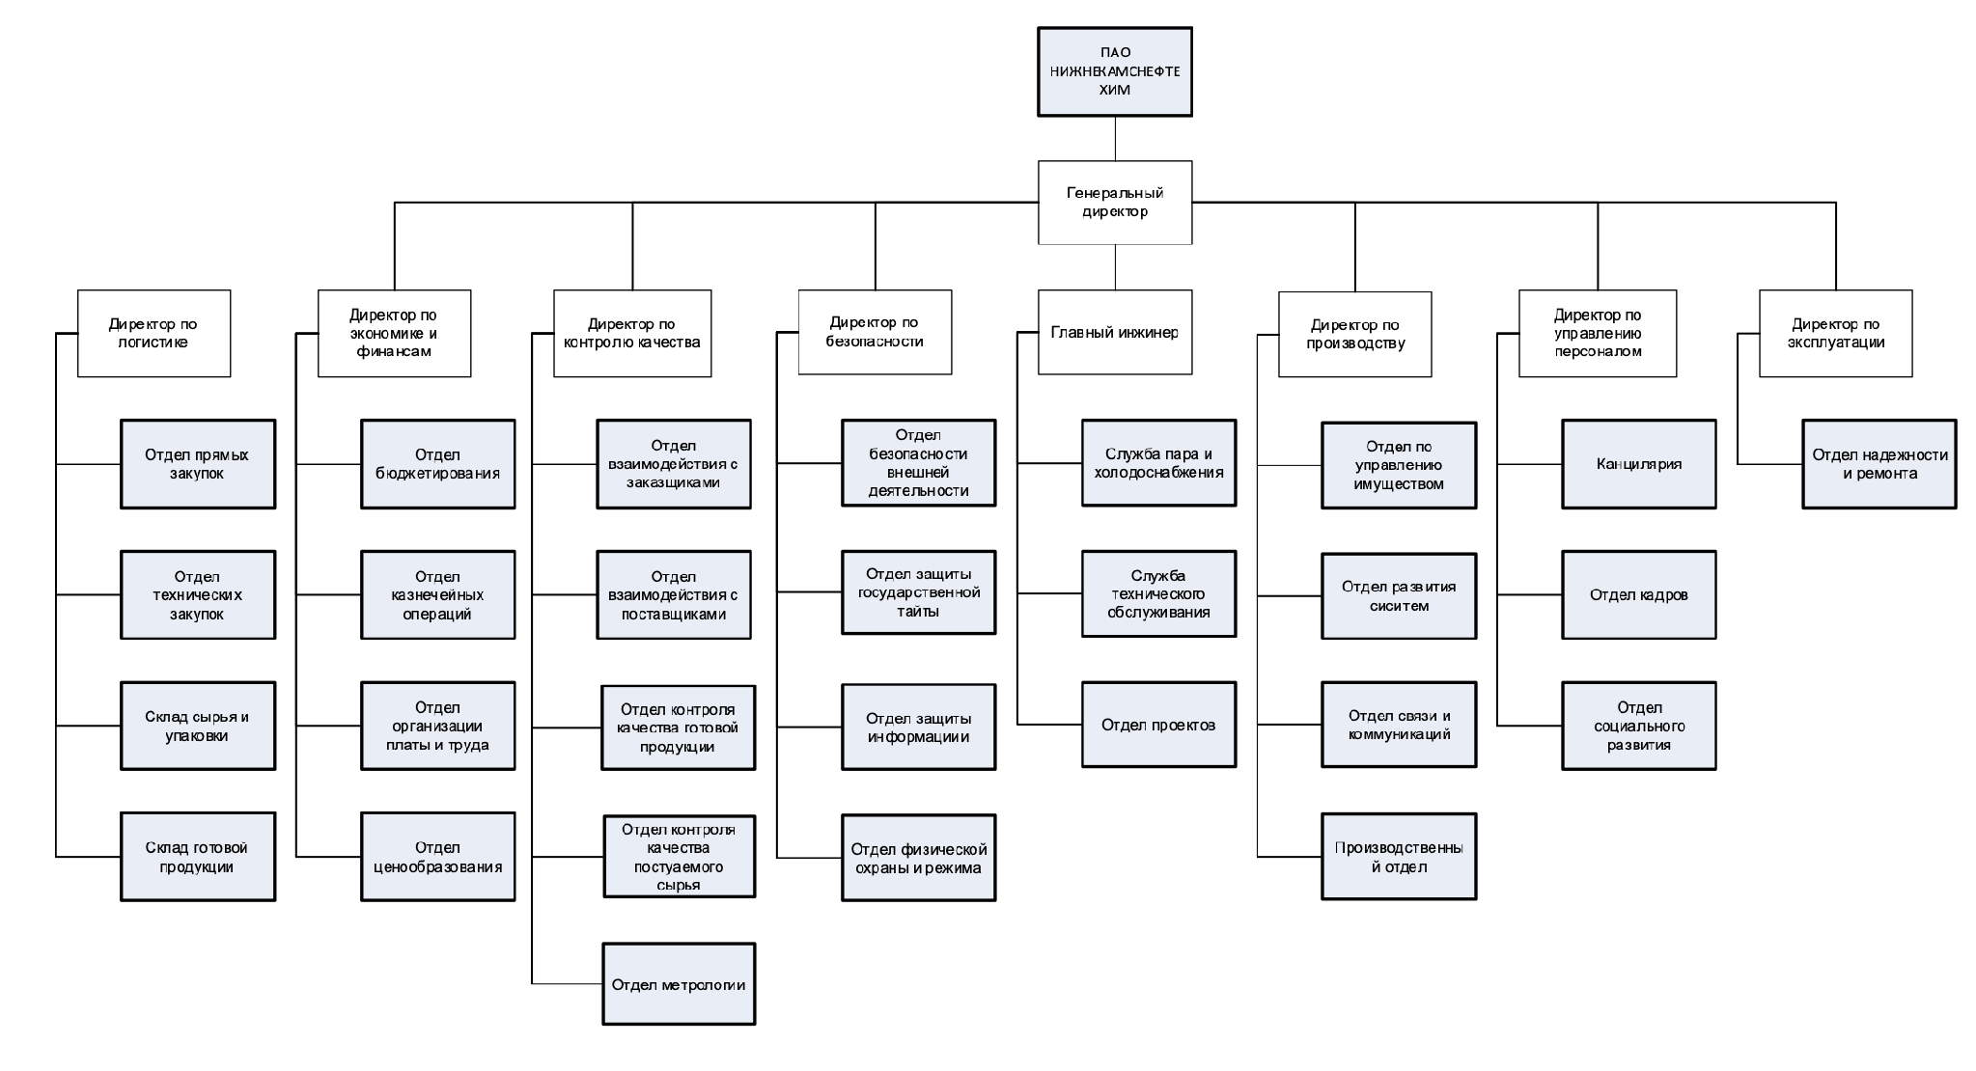
Рисунок 14 – Организационная структура
- Агрегатная структура
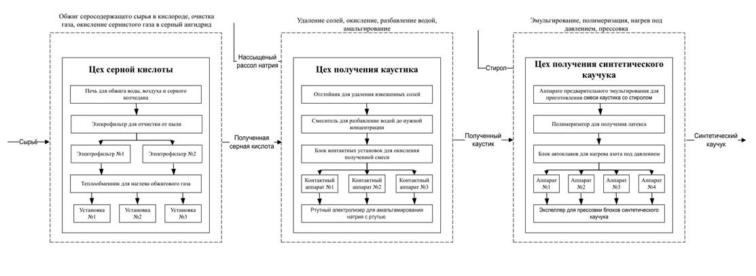
Рисунок 15 – Агрегатная структура

